2021年海南省职业院校技能大赛
空中乘务技能 赛项规程

一、赛项名称
赛项名称： 空中乘务技能
英语翻译： Cabin Service Skill
赛项组别： 高职组
赛项归属产业： 旅游服务

二、比赛目的
为深入贯彻落实《国家职业教育改革实施方案》，提升职业院校空中乘务专业建设和人才培养质量，以坚持德技并修、工学结合，深化产教融合、校企合作，弘扬劳动光荣、技能宝贵、创造伟大的时代风尚为目的，通过大赛平台，及时了解空中乘务行业领域技术最新发展趋势，促进教师实践技能提升。通过以赛促学、以赛促教，充分展示职业教育改革发展的丰硕成果，集中展现我省职业院校空中乘务专业师生的风采，努力营造全社会关心、支持职业教育发展的良好氛围，促进职业院校与行业企业的产教结合，更好地为海南自由贸易港经济建设和社会发展输送优秀的空中乘务人才。

三、比赛内容与时间
1.比赛内容
比赛考核基于典型工作任务的客舱服务、应急处置和职业素养，大赛分职业形象展示、理论知识考核、客舱服务、应急处置四个赛项，总分100分。根据民航空中乘务服务的特点，要求参赛学生以客舱乘务组形式开展竞赛。
2.比赛安排
日期 | 时间 | 事项 | 地点
2021年10月25日 | 14：30-15：30 | 报到 | 图书馆报告厅
2021年10月25日 | 15：30-16：30 | 1.召开赛前说明会；  2.比赛顺序抽签 | 图书馆报告厅
2021年10月25日 | 16：30-18：00 | 适应场地，每个学校30分钟 | 767模拟舱
2021年10月25日 | 19：00-19：30 | 理论考试 | 第二教学楼机房
2021年10月26日 | 08：30-09：00 | 大赛开幕式 | 图书馆报告厅
2021年10月26日 | 09：00-10：00 | 职业形象展示 | 图书馆报告厅
2021年10月26日 | 10：00-13：00 | 客舱服务 | 767模拟舱
2021年10月26日 | 13：00-14：30 | 应急处置 | 767模拟舱
2021年10月26日 | 15：00-15：30 | 闭幕式 | 图书馆报告厅
备注：具体地址：三亚市凤凰路218号三亚航空旅游职业学院。
3.比赛项目要求
第一环节：职业形象展示，分值10分，每组展示时间为2分钟。形象展示考察选手空乘职业仪容、仪表、仪态；要求内容健康、意义积极，具有连贯性、艺术性。本环节展示形式不限，服装、道具、背景 PPT、背景音乐自备。展示内容中不能包含学校名称、选手姓名、航司标志等信息。
第二环节：理论知识考核，考试形式为机考，分值为20分。考核时间30分钟，随机抽考50道题，题型包含 25道单选题、25道判断题。主要考核内容∶思政、职业道德、民航概论、航空运输地理、机上急救、中外民俗、民航法规与实务、空乘礼仪、危险品运输、舱门操作理论、应急设备、沟通礼仪等知识。理论知识考核成绩取每组参赛选手理论考试平均分。理论考试题库于赛前一周公布。
第三环节：客舱服务，考核机型为窄体飞机，分值40分。参赛队考前20分钟抽取考题，考核时间20分钟，包括参赛队进舱后5分钟准备时间和客舱服务演绎15分钟。考核内容包括：旅客登机、安全出口指示、安全出口确认、舱门操作（口述）、欢迎致礼、客舱安全检查、特殊旅客（包含1名特殊旅客服务、1名预订了特殊餐食的旅客）、餐饮服务、餐食回收、语言运用（一段中英文广播词+一段英语口语对话）等流程。特殊旅客类型包括：重要旅客、老年旅客、孕妇、带婴儿的旅客、无成人陪伴儿童、轮椅WCHR；特殊餐食类型包括：MOML、HNML、VGML、AVML、FPML、SFML、LCML、DBML、CHML、BBML。
第四环节：应急处置，考核机型为窄体飞机，分值30分。参赛队考前10分钟抽取考题，考核内容：有充分时间准备的水上撤离程序，考核时间不超过10分钟；有充分时间准备的陆地撤离程序，考核时间不超过12分钟。
4.比赛流程
参赛队按大赛规定时间网上报名
参赛队报到
赛前说明会
领队会
竞赛顺序抽签
赛
前
事
项
适应场地、理论机考

检录
按顺序准备比赛
在工作人员引导下进入比赛赛场
裁判组长宣布比赛开始
提前结束比赛：行礼示意，结束比赛。
竞赛规定时间到：裁判组长宣布比赛结束
统分
裁判赛前场地检查
宣布评分结果
裁判评分

按抽签顺序，2
天
完
成
4个
项
目
的
比
赛

单场比赛准备
单场比赛过程准备

裁判长赛队点评
投诉与仲裁
投诉与仲裁处理
无
颁奖仪式、闭幕式
有
全部比赛结束

四、比赛方式
空中乘务技能大赛采取团队方式参赛，每所学校限报3个团队参赛，参赛选手必须为2019年、2020年和2021年院校注册在籍的高职学生，男女不限。每个团队由乘务长（PS1/HA）、2号乘务员（SS2/AT2）、3号乘务员（SS3/AT3）、4号乘务员（SS4/AT4）四名选手组成，选手号位的确定由各院校自行安排。参赛学校需提前一周告知主办方（三亚航空旅游职业学院大赛组委会）参赛选手名单及号位。
鼓励海南省中职院校积极参加本次职业技能比赛，通过交流学习提高海南省整体职业技术教育水平，同时中职参赛队伍比赛成绩不纳入本次比赛结果。

五、比赛规则
1.参赛选手着装、发型、妆容必须符合空乘专业化形象。化妆、造型、服装等都由各参赛单位自行解决。禁止着航空公司乘务员制服或仿制航空公司乘务员制服参赛。
2.每个比赛环节须在规定的时间内完成，超时立即停止本环节比赛。
3.参赛队伍的序号和出场顺序由抽签决定。
4.比赛第一环节中所需音乐、视频和特殊道具由参赛团队自带。
5.第三环节、第四环节比赛内容由抽签决定。
6.第三环节和第四环节比赛，客舱中的旅客由大赛组委会组织群众演员扮演，其中包括特殊旅客。旅客根据参赛组抽取题目配合情景模拟。
7.参赛队伍在大赛组委会指定时间适应场地。
8.比赛开始后，整个竞赛过程的组织者、参赛者和裁判者都应共同遵循相关准则。

六、比赛环境
1.会场在三亚航空旅游职业学院校内，设比赛区、观摩区和候赛区。
2.竞赛地点：图书馆报告厅、第二教学楼计算机房、波音767飞机模拟客舱。

八、技术规范
本赛项通过职业形象展示、理论知识考核、客舱服务、应急处置考察参赛者基本职业素养、客舱服务能力和突发情况处置能力。
职业素养
（1）遵纪守法 诚实守信
（2）爱岗敬业 忠于职守
（3）保证安全 优质服务
（4）钻研业务 提高技能
（5）团结友爱 协作配合
1.基本职业素养：
（1）专业化形象：要求参赛选手展示空乘专业化形象；男、女生发型长短合适、女生长发要求盘发和化妆；制服穿着正确、整洁，搭配得当。要求在考察参赛选手职业形象、着装的基础上，能够做到优雅、端庄、大方。
（2）仪态礼仪：要求参赛选手体现空乘站姿要身直、挺胸、两肩平整；行姿要“轻、稳、灵、缓”；坐姿要稳，身体笔直；仪态动作标准规范并具有亲和力，给人留下挺拔、舒缓、健美、优雅的印象。
（3）职业形象展示：要求参赛队结合大赛主题展示才艺。要求动作规范，形体协调，节奏鲜明，神形兼备，富于美感。
2.理论知识考试：要求参赛队在规定时间内完成机上答题。
3.客舱服务：参赛队根据情景模拟要求，展示客舱服务程序和技能。要求在服务程序的基础上，重点考察参赛选手的服务意识和服务技能基础规范，细微服务的掌握和运用。
4.应急处置：要求参赛队根据突发情况进行规范、正确处置。重点考察参赛选手突发情况处置力，以及团队协作的能力。
竞赛以中华人民共和国人力资源和社会保障部制定的国家职业技能标准《民航乘务员》（2019版）为依据，以高级乘务员的工作要求为竞赛内容。

八、技术平台

1.比赛所用客舱及设备

波音767飞机模拟客舱、客舱服务设备、客舱应急设备、客舱急救设备以及客舱服务用具和用品等。

2.其他设施设备

计算机、网络、音响、计分器等辅助设备；饮料、咖啡、茶、化妆品等比赛耗材。

评分标准

参照《2021年全国职业院校技能大赛成绩管理办法》的相关要求，根据申报赛项自身的特点，选定具有较强操作性的评分方法，制定评分标准。
1.比赛环节及评分标准
项 目 |  | 评分标准 | 各项分值
职业形象展示 | 仪容  仪表  仪态 | 体现空乘专业化形象；男生发型长短合适、女生长发要求盘发；制服穿着正确、整洁，搭配得当；站姿要身直、挺胸、两肩平整，给旅客留下挺拔、舒缓、健美的印象；行姿要“轻、稳、灵、缓”，不要急促慌乱的样子；坐姿要稳，身体笔直，注意手脚的空间位置；仪态动作标准规范。 | 3分
职业形象展示 | 团队精神 | 着装、仪态动作协调统一，整体具有团队精神；队形编排有创意。 | 2分
职业形象展示 | 才艺表演 | 节目内容健康向上，题材新颖，有时代感，贴近航空服务工作和生活。 | 5分
理论知识考核 | 专业知识 | 50道题，题型包含 25 道单选题以及 25 道判断题。 | 20分
客舱服务 | 服务规范 | 服务开口时要有称呼，并使用敬语。微笑、主动、热情、积极。乘务员在服务过程中保持微笑、使用礼貌用语、按照服务程序及标准执行航班，主动服务，及时满足旅客的需求。 | 15分
客舱服务 | 服务技能 | 熟悉客舱服务流程，餐饮服务正确规范，端、拿、递、送动作标准。 | 15分
客舱服务 | 细微服务 | 关注旅客的情况，对于有服务需求的旅客及时提供服务（如：优先给老人和小孩等特殊旅客提供毛毯；为儿童旅客提供玩具或读物等。 | 10分
应急处置 | 团队协作 | 具有团队精神、合作意识，团队模拟流程紧凑有效，成员服务流程清晰、精神风貌积极，安全演示整齐规范，配合默契。 | 10分
应急处置 | 处置程序 | 针对突发情况进行准确判断，并采取正确的处置措施。 | 10分
应急处置 | 处置能力 | 能随机应变，应急处理合理，表达准确，口令标准，应急处置符合业务规范。善于沟通、语气语调温和有礼。 | 10分

2.评分细则

根据申报赛项自身的特点，由专家组制定具有较强操作性的评分细则。

十、评分方法

1.评分方法

（1）评分标准的制定遵循科学、合理的原则，注重专业性与职业性相结合，既全面衡量，又突出重点，既注重基础水平和专业素养，又注重综合能力的应用和表现。

（2）比赛评分由评审委员会当场集体评分。由专门计分人员进行统计。各赛项比赛项目的详细评分标准，由赛项专家组依据专业规范、专业素质及专业能力等因素，确定标准，综合评分。

（3）本次比赛采取百分计分法，选手每环节得分为评委所给分数的平均值，选手最终得分为四个环节得分的总和，得分精确到小数点后两位，按总分高低决定比赛名次。

十一、奖项设定
本次比赛选手奖励以参赛队伍数量为基数设立一、二、三等奖，获奖比例分别为10%、20%、30%（小数点后四舍五入），优秀奖可视赛况设立。

获奖选手由全省高职院校职业技能大赛组委会颁发荣誉证书；为一等奖选手的指导教师设立全省职业院校技能大赛优秀指导教师奖并颁发荣誉证书。

十二、赛项安全
1.赛项环境安全
赛场、化妆间、排练厅及候场教室均符合三亚市消防安全措施规定。现场安排相应工作人员进行安全秩序管理，如发生临时意外及事故，相关工作人员进行有序疏导，做好各项安保安全工作。比赛现场定时进行消毒防疫工作。
2.安全操作规定
牢固树立安全办赛的思想，在执委会组织下，设安全保卫工作机构，建立安全保卫工作制度，制定交通、食品、供电、防火、防疫、比赛等安全和事故应急预案，落实各级安全保卫责任人，并与公安、消防、交警、防疫等部门建立联系，确保比赛期间赛场组织与管理员、评委参赛人员的人身及财物安全，杜绝重大责任事故。
（1）设立安全管理机构，制定大赛安全预案细则。对赛前进行安全检查，赛中进行安全排查。
（2）制定安全管理制度，明确分工职责，各个赛场设立安全检查人员。
（3）确立安全保障专项经费，各个赛场安装必要的安全设备、设施。
（4）确保比赛技术系统使用安全，对技术系统进行安全备份。
（5）制定防疫安全管理制度，明确分工，切实做好防疫工作。

十三、申诉与仲裁
本赛项在比赛过程中若出现有失公正或有关人员违规等现象，代表队领队可在比赛结束后2小时之内向赛项仲裁委员会提出申诉，由组委会仲裁委员会仲裁解决。

十四、竞赛观摩
竞赛期间各校可组织学生前往观摩，每校不超过4人，观摩期间学生应着正装，听从现场工作人员指挥，费用自理。

十五、竞赛视频
此次竞赛全程摄录像，记录竞赛全过程，并将采访优秀选手、优秀指导教师、裁判专家点评和企业人士。

十六、竞赛须知
1.参赛队须知
（1）比赛期间学校领队和参赛选手的食宿由参赛院校自理。
（2）各参赛学校参赛期间，学生安全由各院校自行负责。大赛期间发生的医疗保险费用，由参赛学校承担。
（3）各参赛队所有成员在比赛期间凭证件（防疫通行证）参加活动，特别请参赛选手按照各赛项要求，携带好证件、职业资格类证明材料等。
2.指导教师须知
（1）指导教师比赛期间须着商务正装。
（2）指导教师需管理好自各参赛选手，提醒参赛选手注意自身安全和财物安全。
（3）指导教师应听从比赛现场工作人员的安排，如有异议可向组委会提出交涉。
3.参赛选手须知
（1）参赛选手需要携带身份证和学生证原件，以便核实选手信息。
（2）参赛选手比赛期间需自带音乐和表演道具、化妆品和盘发工具，并按比赛规定着装。
（3）参赛选手比赛期间需听从现场工作人员和带队指导教师的安排。
4.工作人员须知
（1）工作人员在比赛期间须着正装，女性工作人员应化淡妆。
（2）工作人员应遵守工作规范和现场纪律。
（3）工作人员应主动、热情、周到地为参赛选手和指导教师提供必要的服务。

附件
空中乘务技能赛项比赛样题

职业形象展示样题
此环节以团队形式展现，展示形式不限，考察参赛选手的职业形象、团队精神、语言表达、才艺等方面。每支队伍由乘务长、2号乘务员、3号乘务员、4号乘务员四名选手组成。各部分的考察内容要求具有连贯性、艺术性和团队创意。
⑴职业形象方面考察选手的仪容、仪表、仪态（站姿、行姿、坐姿、蹲姿、鞠躬、引导手势等），仪态内容可有选择性地进行展示。
⑵才艺表演要求内容健康、积极向上，能较好的带动现场氛围，鼓励表演与空中乘务主题相关的才艺。

客舱服务样题
在波音767型飞机客舱进行客舱服务模拟展示，只使用一个通道且用一辆餐车提供餐饮服务，餐车在后厨房。
承运人：XX航空 航程：三亚-北京
正餐服务：准备餐车→餐饮服务→收餐（含特殊餐食、特殊旅客服务）
波音767型飞机布局是双通道，经济舱共计7排座位，比赛只使用一个通道，每排座位L侧两个座位，中间三个座位，如图所示。
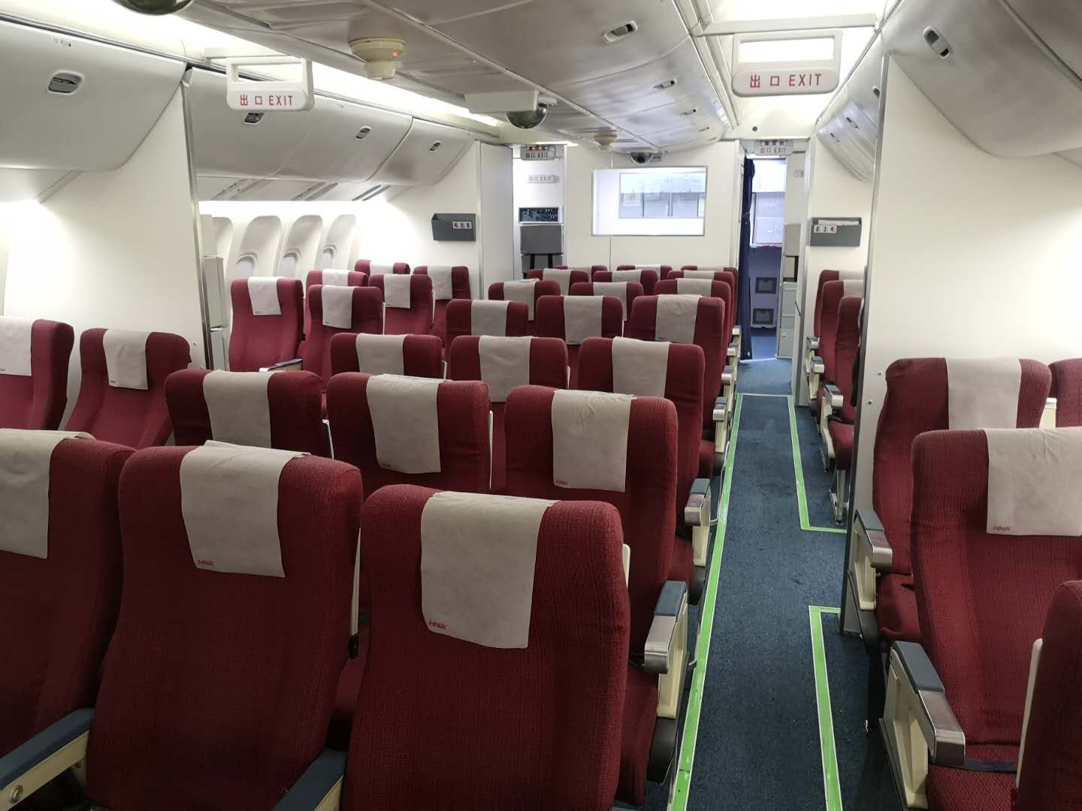
应急处置样题
乘务长接到机长通知：由于飞机（波音737机型）两台发动机出现机械故障，飞机将于10分钟后迫降在南海海面。
乘务组进行有准备的水上应急撤离程序演示（仅供参考）。
⑴与机长协调
⑵与乘务员协调
⑶向旅客广播迫降决定
⑷按紧急情况安全检查
⑸示范救生衣的使用方法
⑹介绍紧急出口位置，划分脱出区域
⑺示范防冲击安全姿势
⑻选择援助者
⑼准备撤离时携带的物品
⑽再次进行安全确认
⑾自身确认并报告乘务长
⑿报告机长“客舱准备完毕”
⒀发出“乘务员各就各位”的指令
⒁发出防冲撞口令
⒂撤离

